使用“快递员APP”采集用户实名信息

操作步骤：
- 从如下网址下载APP安装包，安装到安卓手机上：
http://ckd.so/4
- 打开进入快递员APP，点击收件。
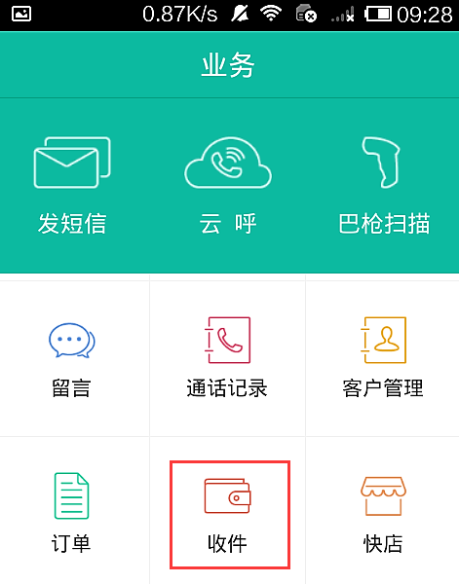
- 进入收件界面，如下图所示，输入快递费金额，之后根据是否使用支付宝、微信收取快递费，步骤有所不同

如果使用支付宝、微信收取快递费：（建议采取这种形式，用支付宝付收快递费可获得每笔最高5元的随机红包）
- 点击“二维码收款”或者“扫一扫收款”
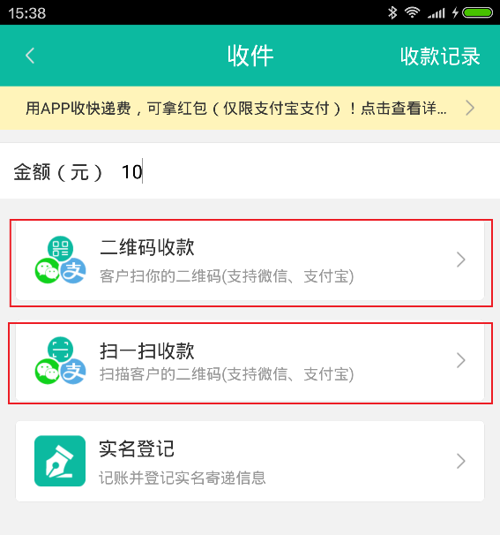
- 客户用支付宝、微信扫你手机上的二维码，或者是你扫客户支付宝、微信中的付款码，完成快递费支付
- 收款完毕后，请用APP扫描包裹上的条形码，录入面单
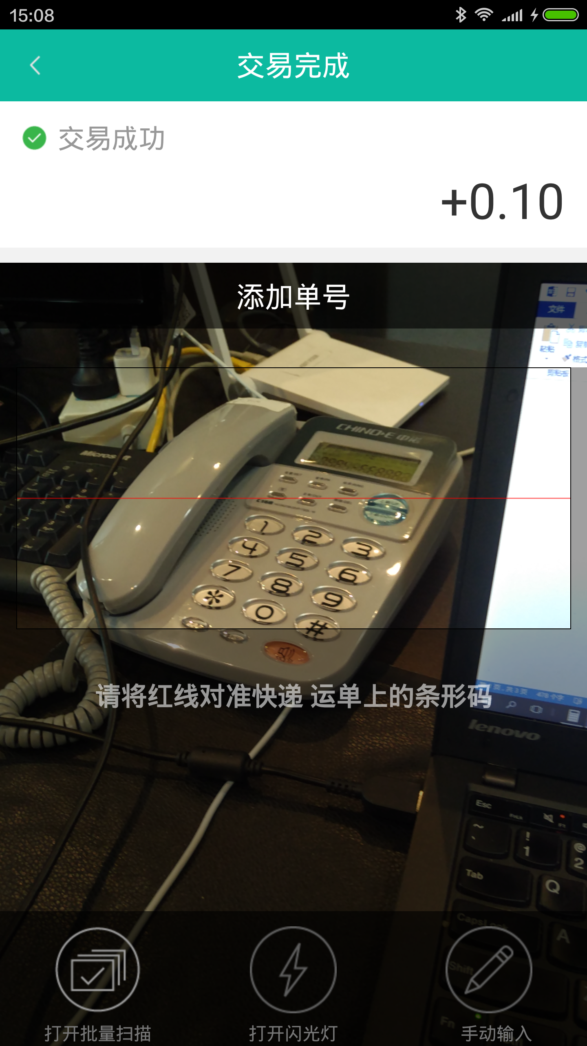
- 录入面单号后，点击“采集实名信息”，选择“身份证拍摄采集”或“手工输入采集”（以下以“身份证拍摄采集为例”）
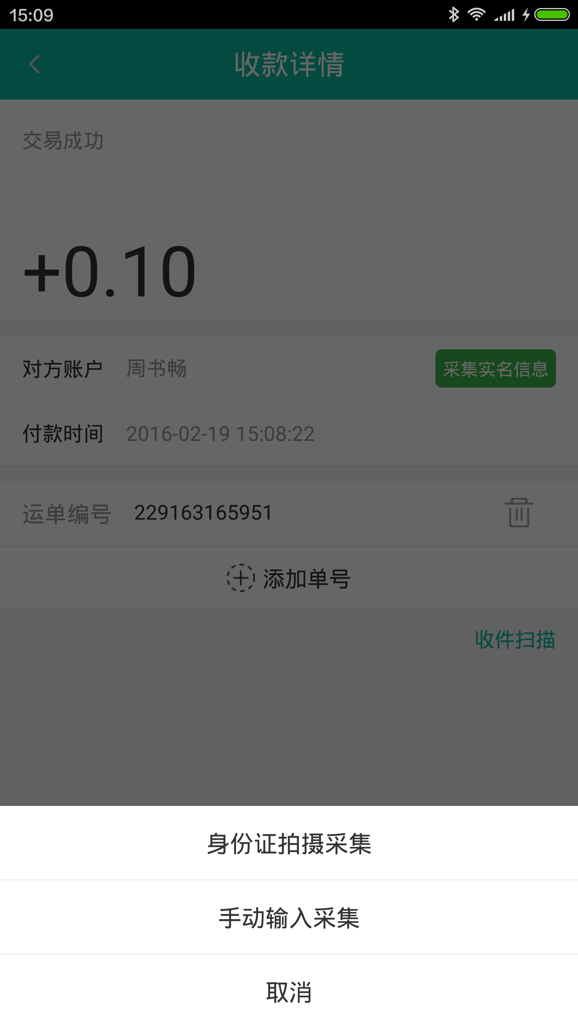

- 如果选择“身份证拍摄采集”，将摄像头对准身份证，拍摄后上传，系统将自动识别出身份证上的信息，点击保存
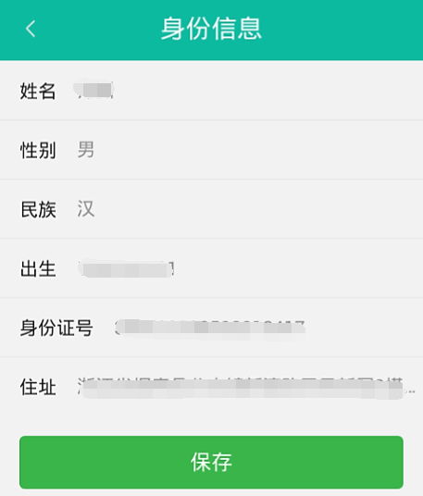
- 之后实名信息就采集完毕了
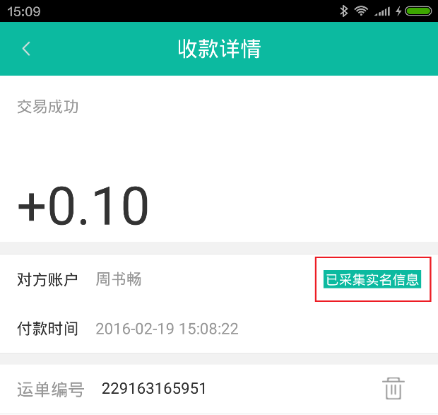

如果不使用支付宝、微信收取快递费：

- 点击“实名登记”
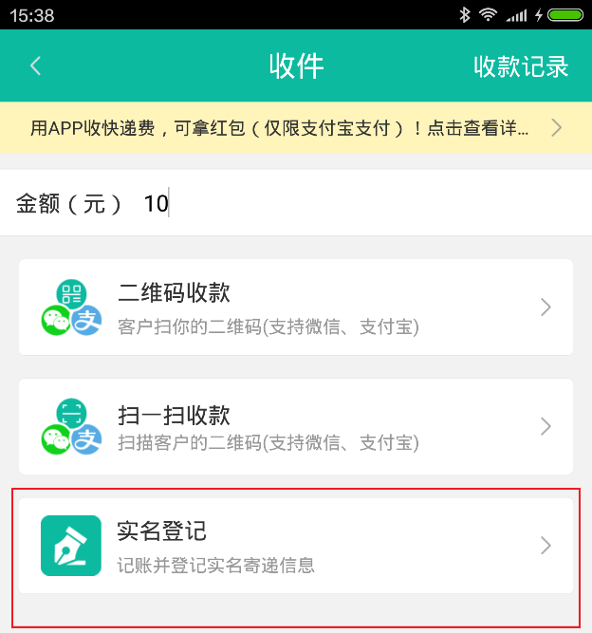
- 扫描快递面单号
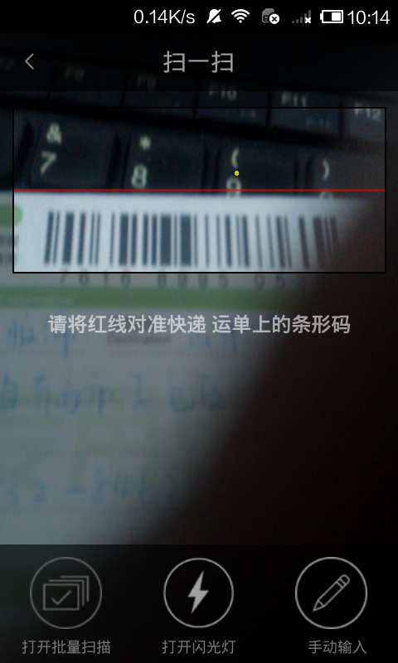
- 输入快递单号后，进入采集实名信息界面，采集实名可以选择拍身份证自动识别或者手动输入。手动输入直接输入姓名和身份证号码即可，如果选择拍摄身份证，拍完照后系统会自动识别出身份证信息，点击保存即可完成实名信息采集。
